Малярия продолжает угрожать 40% населения мира. Ежегодно малярией заболевает более 500 миллионов человек, а более одного миллиона человек умирает от этой болезни. Самое тяжелое бремя малярии лежит на Африке к югу от Сахары, но болезнь также поражает людей в Азии, Латинской Америке, Ближнем Востоке и даже в некоторых частях Европы. К сожалению, начиная с 1960-х гг., в мире наблюдается постепенный возврат малярии на многие территории

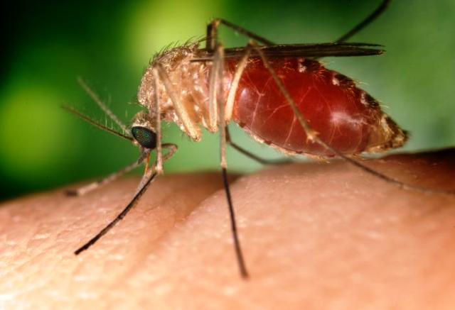
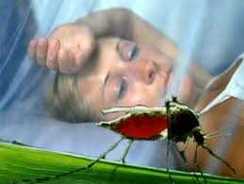
Малярия - паразитарная тропическая болезнь, характеризующаяся приступами лихорадки, анемией и увеличением печени и селезенки. Это длительное и тяжелое заболевание. Известны 4 формы малярии, наиболее опасной является тропическая малярия, которая при позднем обращении к врачу может привести к смертельному исходу. Летальность среди детей составляет до 50%. Малярию вызывает паразит под названием плазмодий, который передается через укусы инфицированных самок комаров, а также, при переливании крови и внутриутробный, когда больная малярией женщина заражает своего будущего ребенка от матери плоду. Попав в организм человека, паразиты размножаются в печени, в клетках которой и развиваются. Известно, что комары рода Anopheles активны обычно в ночное время.

Инкубационный (скрытый) период развития паразитов колеблется от семи дней до трех лет. Болезнь начинается с симптомов общей интоксикации (слабость, разбитость, сильная головная боль, озноб). Затем наступают повторяющиеся приступы лихорадки, температура тела поднимается до 40 градусов и выше, держится несколько часов и сопровождается ознобом, сильным потоотделением в конце приступа.

Восприимчивость к малярии всеобщая. Некоторой устойчивостью обладают лица негроидной расы, проживающие в Западной Африке с аномальным S- гемоглобином.
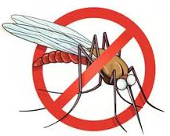
Профилактика малярии
- при выборе страны для туристической поездки получить информацию в туристических фирмах, организующих путешествия, о наличии в ней опасности инфицирования малярией;
- за 1-2 недели до прибытия в неблагополучную по малярии страну начать прием лекарственного препарата, рекомендованного врачом, продолжить его прием во время нахождения в стране, а также после возвращения в течение 4-6 недель;
- во время пребывания в стране применять репелленты (средства, отпугивающие комаров), нанося их на открытые участки тела, а также пропитывать ими одежду и москитные сетки;
- при любом заболевании с повышением температуры тела в течение 2 лет после возвращения из страны, неблагополучной по малярии, сообщать об этом лечащему врачу.

ПОМНИТЕ! Только строгое выполнение мер профилактики
поможет сохранить Ваше здоровье!

Санитарно-эпидемиологическая служба РБ. ГУ «Ляховичский районный ЦГиЭ»
Тираж 100 экз., 2020 г.

